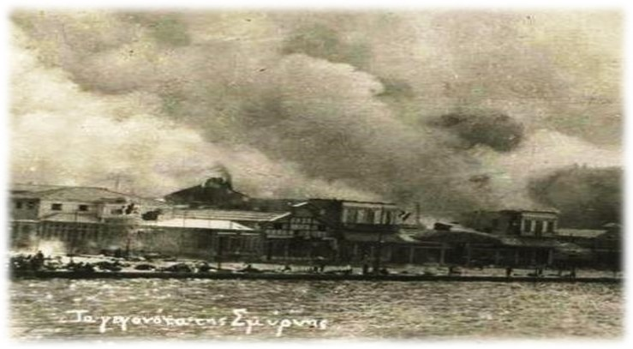  “Η Καθ' Ημάς Ανατολή , Ενθύμησις”  100 Χρόνια από τη Μικρασιατική Καταστροφή | ΠΡΟΓΡΑΜΜΑ ΗΜΕΡΙΔΑΣ  1η ΟΚΤΩΒΡΙΟΥ 2022

1η Οκτωβρίου 2022
Πνευματικό Κέντρο Άγιος Γεώργιος Μοχός,Κρήτη
ΗΜΕΡΙΔΑ
«Η Καθ’ Ημάς Ανατολή, Ενθύμησις»
Ώρα 15.00 – 15.30
Χαιρετισμοί
α’ Μέρος
Ώρα 15.30 -17.00
Φρυγανάκη Αναστασία, κλασική φιλόλογος, δραματουργός, πρ.Ομίλου Ρεθύμνου για την Unesco
Αντί προλόγου... Αθάνατοι νεκροί, θα σας ανταμώσουμε στο σήμερα, στο αύριοι στο χτες
Πουκαμισάς Γιώργος,Δρ. Ιστορίας, ε.τ πρέσβης
«Σμύρνη 1919»
Παπακώστας Ελευθέριος, συγγραφέας.
Η Μικρασιατική Καταστροφήκαι το τέλος της Μεγάλης Ιδέας. Από τον θρίαμβο στο θρήνο
Βενέτης Ευάγγελος,Δρ. ιστορικός, ειδικός στην εξωτερική πολιτική και πολιτικός αναλυτής
«Η Μικρασία με το βλέμμα των Κρητών στρατιωτών»
Τζούκας Βαγγέλης, Δρ. κοινωνιολογίας Παντείου Πανεπιστημίου, προϊστάμενος τμήματος Κοινωνικής Προστασίας Παιδείας και Πολιτισμού του Δήμου Αρχανών Αστερουσίων
«Η Μικρασιατική Εκστρατεία και η δυναμική της βίας: Ζητήματα Πολέμου»
Μανιού Μαρία,Νοσηλεύτριαστον Οργανισμό Κοινωνικής Αλληλεγγύης και Παιδείας του Δήμου Αρχανών Αστερουσίων(Ο.Κ.Α.Π.),Επιστ. Συνεργάτης Τμήματος ΝοσηλευτικήςΕλληνικούΜεσογειακού Παν/μιου
«Μικρασιατική Εκστρατεία: το ψυχικό και σωματικό τραύμα των Ελλήνων Στρατιωτών»
Διάλειμμα -καφές

Ώρα 17.15 – 18.45
β’ Μέρος
Φρυγανάκης Γιώργος, φιλόλογος, συγγραφέας
«ΜνησιπημωνΠοιητικός Πόνος»
Παπαγιαννάκης Νικόλαος, ομότιμος καθηγητής Παν/μίου Κρήτης, Πρόεδρος Ιστορικής Λαογραφικής Εταιρείας Ρεθύμνου (Ι.Λ.Ε.Ρ. )
Ω γη της Ιωνίας, σένα αγαπούν. Ύμνος και θρήνος για τη Μ. Ασία στη γενιά του 30
Κανάκης Κωστής Υπεύθυνος Μόνιμης Έκθεσης & Επικοινωνίας Μουσείου Νίκου Καζαντζάκη Υπ. Διδάκτωρ Ιστορίας, Πανεπιστήμιο Κρήτης
Πόνεσα την αιώνια σταυρωμένη ράτσα μου:Η αποστολή Καζαντζάκη στον Καύκασο το 1919 και η επίδρασή της στο λογοτεχνικό του έργου
Ευάγγελος ΛινοξυλάκηςΜουσικός
Απόδοση στίχωναπό την ποιητική σύνθεση «Το Συναξάρι της Ιωνίας»
Νικολουδάκη Ελπινίκη, ομότιμη καθηγήτρια στο Παν/μίου Κρήτης.
«Βήματα ανάγνωσης στο Συναξάρι της Ιωνίας»
Διάλειμμα -καφές

γ’ Μέρος
Ώρα 19.00 – 20.00

Μαρία Εκμεκτσίογλου,καθηγήτρια πανεπιστημίου του Okan,επιχειρηματίας, συγγραφέας, παρουσιάστρια τηλεοπτικής εκπομπής
«Αναπολώντας το παρελθόν και σχεδιάζοντας το αύριο»
Κατσούπης Γιώργος, νοσηλευτής MSC, Πρωτοβάθμια Φροντίδα Υγείας Λέσβος
« Άφιξη και Περίθαλψη των Προσφύγων στη Μυτιλήνη»
Ευγενία Λαγουδάκη, φιλόλογος, συγγραφέας
«Πρόσφυγες του 1922 στο Ηράκλειο: Άφιξη, περίθαλψη, προσωρινή στέγαση»
Τζιωτη Δήμητρα, πολιτικός επιστήμων
«Η Μεγάλη Καταστροφή, βάση για την Άνθιση»

Συζήτηση
Ώρα 20.30
Μουσική και τραγούδια της Μικράς Ασίας
Από τον Μουσικόχορευτικό Σύλλογο Αλατσατιανών, Ηρακλείου Κρήτης

Επίδειξη μαγειρικής με αυθεντικές συνταγές της Πολίτικης κουζίνας από τη σεφ Μαρία Εκμετσίογλου.

Τέλος Ημερίδας

